旧浅野家住宅第Ⅰ期整備エリアテナント事業者公募型プロポーザル
仕 様 書

この仕様書は、旧浅野家住宅を使用する上で必要となる施設情報や使用条件等の詳細について示すものである。

１ 施設内容（「別紙１」「別紙２」「別紙３」を参照）
- 施設の所在地 羽曳野市軽里３丁目６番５号（「別紙１」のとおり）
- 施設名 羽曳野市旧浅野家住宅の一部
- 使用部分 ①長屋門：約 41.20 ㎡（12.46 坪） 構造：木造伝統工法
及び面積等 ②ミセ東：約 114.19 ㎡（34.54 坪） 構造：木造伝統工法
※敷地面積：2549.74㎡
※間取りについては「別紙２」を参考。
- 用途地域 第一種中高層住居専用地域
- 景観地区 古墳群周辺地区
- 建築基準法 建築基準法第２２条区域
(7) 施設設備（「別紙３」を参照。）
・照明設備あり
・電気コンセントあり（長屋門：屋外2・屋内15、ミセ東：屋外1・屋内18）
・電話回線・ＬＡＮあり（長屋門：１回線、ミセ東１回線）
※事業者負担で契約可能
・エアコンなし
・トイレ・手洗いは当該施設外の共有スペースにあり
・ガス：ガスコック止め
・給水：バルブ渡し（量水器共）
・排水：配管立ち上げキャップ止め
・警備システム なし
・煙感知システム 長屋門：あり、ミセ東：なし
・消火器なし
・非常誘導灯なし
※市と協議の上、上記以外の設備を自ら設置することも可能
※施設にない備品等はすべて事業者が用意すること
※来店者用に無料駐車場（３台）あり （施設共有）

(8)開館時間及び休館日
・開館時間･･･午前９時～午後５時
・休館日･････12月29日から翌年の1月3日までの日
※羽曳野市と協議し、必要と認める場合は上記以外の時間・期間でも開館・休館することが可能。ただし、閉館時間は最大午後６時までとする。
２ 協力依頼
旧浅野家住宅を使用する者（以下「使用者」という。）は、木造伝統工法で建てられた現状の建物を可能な限り保存しながら、市民、地域の方々や来訪者が新たに出会い、交流が生まれる取り組みや、多世代が集える空間づくりを行い、観光にも寄与する事業など、旧浅野家住宅で行事・催事が行われる際には協力を依頼する。
３ 使用期間
使用期間は、令和８年２月１日から令和９年１月３１日までの１年間以内とする。
ただし、使用許可の期間の更新を受けようとするときは、使用を許可された期間の満
了１ヵ月前までに羽曳野市に申請することができる。
４ 使用料
長屋門およびミセ東の使用料は、羽曳野市行政財産使用料条例（以下「条例」という。）第３条第５項により、次のとおりとする。
・長屋門
年額３２６，０００円（月額２７，１００円、初月のみ２７,９００円）
・ミセ東
年額７４９，０００円（月額６２，４００円、初月のみ６２,６００円）
５ 光熱水費の負担
施設を使用する際に発生する光熱水費等その他の経費は、羽曳野市行政財産使用料条例施行規則第５条の規定により使用者の負担とする。
６ 使用料等の納入時期
使用料等の納入時期は条例第５条ただし書きにより、羽曳野市の発行する納入通知書にて、指定の期日までに納入しなければならない。
７ 使用の制限（「別紙４」を参照）
- 使用者は、建築基準法（昭和２５年法律第201号）別表第２（は）第一種中高層住居専用地域内に建築することができる用途の事業を行うこと。
（※原動機の制限：原動機は合計出力が0.75kw以下であること。）
（※用途制限については「別紙４」を参照。なお、すべての制限について掲載したものではない。建築物の用途については、建築基準法上の制限以外に別の法律によって制限を受ける場合がある。）
- 使用者は、常に善良なる管理者の注意をもって施設の維持保全をしなければなら
ない。
- 使用者は、施設について修繕、模様替えその他の行為をしようとするときは、予
め羽曳野市の承認を受けなければならない。
- 使用者は、施設を他の者に転貸してはならない。
- 使用者は、事業の包括的な再委託を行ってはならない。
- 施設において、第三者に損害を及ぼしたり、第三者からの苦情等については、使
用者において迅速に対応すること。
- 使用者は、羽曳野市からの指示があるときは、これに従うこと。
- 青少年等に有害な影響を与える物販、サービス提供等の事業を行わないこと。
(10) 近隣に悪影響を及ぼす異臭・煙、騒音・振動を発生させる事業を行わないこと。
(11) 危険物の取り扱い・貯蔵・処理をしないこと。
(12) 暴力団、暴力団密接関係者、消費者金融、宗教、政治に係る活動等を行わないこ
と。
８ 使用の取消
羽曳野市は、次のいずれかに該当するときは、催告を要せず、直ちに使用を取り消し、
又は変更することができる。ただし、羽曳野市が特別の理由があると認めるときはこの
限りではない。また、使用の取り消し、又は変更した場合、羽曳野市はその取り消し、
又は変更によって生じた損失を補償しない。
- 公用または公共用に供する必要が生じたとき。ただし、その旨を羽曳野市は一ヵ
月前までに予告する。
- 使用者がこの仕様書の条件に違反したとき。
- 使用後に、使用者が暴力団員又は、暴力団密接関係者と認められるとき。
- そのほか、使用上の義務違反又は不法行為があったとき。
９ 事業内容
- 羽曳野市から施設の使用許可を受け、使用料を市に納めて事業を実施すること。
- 事業で発生した損益について市は関知しない。
- 事業の実施にあたっては、当該施設が羽曳野市の施設であることを認識の上、不
適切な利用にならないよう事業内容は事前に市と協議すること。

１０ 事業以外の業務内容
事業で使用する施設の維持管理等に関する業務を行うこと。
- 施設の開錠・施錠
- 施設の清掃業務（日常清掃含む）
- 施設の軽微な修繕に関する業務
- 施設の日常的な保守管理
- 羽曳野市が提供する観光パンフレットなど観光振興に資する資料の配架
- その他、市と協議して決めた維持管理及び観光振興等に関すること
１１ 他法令の遵守
事業実施にあたっては、次の法令等を遵守して行うこと。
- 羽曳野市行政財産使用料条例、羽曳野市行政財産使用料条例施行規則
- 労働基準法、労働安全衛生法ほか労働関係法令
- 消防法
- その他本件業務に関係する関係法令
１２ 法令に基づく有資格者の配置
事業内容に応じて、法令に基づいた必要な有資格者を配置すること。
１３ 保険等への加入
施設等に対する保険については、羽曳野市が加入する「建物総合損害共済」（全国市有物件災害共済会）および「市民総合賠償補償保険」（全国市長会）が適用される。これに加えて、使用者は仕様書に基づき、自らのリスクに対応するため、適切な範囲で保険等に加入することができる。
１４ 施設設備の維持管理及び備品等の帰属（「別紙３」を参照）
- 「別紙３」の羽曳野市所有の施設設備については、使用期間中は無償で貸与する。
使用者は施設設備を適正に管理すること。
施設設備が使用できなくなった場合は羽曳野市へ報告し、指示を受けること。
(2) 施設及び設備・備品等の修繕及び損害賠償等に関する責任分担は別表１のとおりと
する。
(3) 使用者が購入した備品等の所有権については、使用者に帰属する。
１５ 原状回復
- この仕様書に定める義務を履行しないため使用者は、使用期間が満了したとき、使用許可を取り消されたとき又は、使用者において施設の使用を中止するときは、自己の負担において羽曳野市の指定する期限までに施設を原状に回復して返還しなければならない。ただし羽曳野市において承認したときは、この限りでない。
- 使用者が原状回復の義務を履行しないときは、羽曳野市は使用者の負担においてこれを行うことができる。この場合使用者は、何ら異議を申し立てることはできない。
１６ 損害賠償
この仕様書に定める義務を履行しないため、羽曳野市に損害を与えたときは、その損害を賠償しなければならない。
１７ 有益費等の請求権の放棄
使用者は、羽曳野市の承認を得て物件について支出した必要費、有益費等の費用の償還を請求しないものとする。
１８ 経費等の負担
使用者は、施設の維持保存のため、通常必要とする有益費、修繕費等の必要経費を負担しなければならない。
１９ 特別設備
使用者は、次に定める行為をしようとするときは、図面、明細書その他説明資料を添え事前に羽曳野市の承認を受けなければならない。この場合使用者は何ら異議を申立てることができない。
- 事業に必要な什器、備品等の設備
- 補充設備並びにこれらに伴う工事
- 羽曳野市の設置した設備の修理
- 局線電話の設置
２０ 使用行為の中止
使用者は施設の使用を中止するときは、３ヵ月前までに羽曳野市に申し出てその承認をうけなければならない。
２１ 疑義の決定
この仕様書の条件について疑義のあるとき、又は施設について疑義を生じたときは、羽曳野市と協議し決定する。
２２ 実地調査等
羽曳野市は必要があると認めるときは、実地調査又は使用者に所用の報告を求めることができる。使用者は、合理的な理由がない限りこれを拒否できない。
２３ 留意事項
- 緊急時対策、防犯・防災対策について、マニュアルを作成し、事故・災害等が発生した場合には、速やかに応急措置を講じること。
- 使用者は、個人の権利利益を侵害しないよう、適正に事業を実施すること。

別表１ 施設及び設備・備品等の修繕及び損害賠償等に関する責任分担

事案 |  | 責任分担
施設等の損傷・滅失 | 施設の管理上の瑕疵に係る  もの | 羽曳野市
施設等の損傷・滅失 | 上記以外のもの | 事案の原因ごとに判断し、市  と事業者が協議して定める。
利用者（これに準ずるものを含む。以下この表において同じ）への損害賠償 | 施設の管理上の瑕疵に係る  もの | 羽曳野市
利用者（これに準ずるものを含む。以下この表において同じ）への損害賠償 | 上記以外のもの | 事案の原因ごとに判断し、市と事業者が協議して定める。
経年劣化に伴う施設等の修繕 | 施設の経年劣化による修繕  注）消費税及び地方消費税を含む。 | 羽曳野市
経年劣化に伴う施設等の修繕 | 事業者の事業が原因の施設の経年劣化による修繕  注）消費税及び地方消費税を含む。 | 事業者
経年劣化に伴う施設等の修繕 | 施設等の大規模な修繕（資産価値の向上又は耐用年数の延長  につながるものをいう。） | 羽曳野市
施設等に係る火災保険及び災害保険への加入 |  | 羽曳野市
利用者に係る損害賠償保険（事業者が独自に行う事業については保険の対象外）への加入 |  | 羽曳野市（なお、左記に該当しない損害賠償保険については、市は加入しない）

別紙１

旧浅野家住宅位置図（羽曳野市軽里３丁目６番５号）
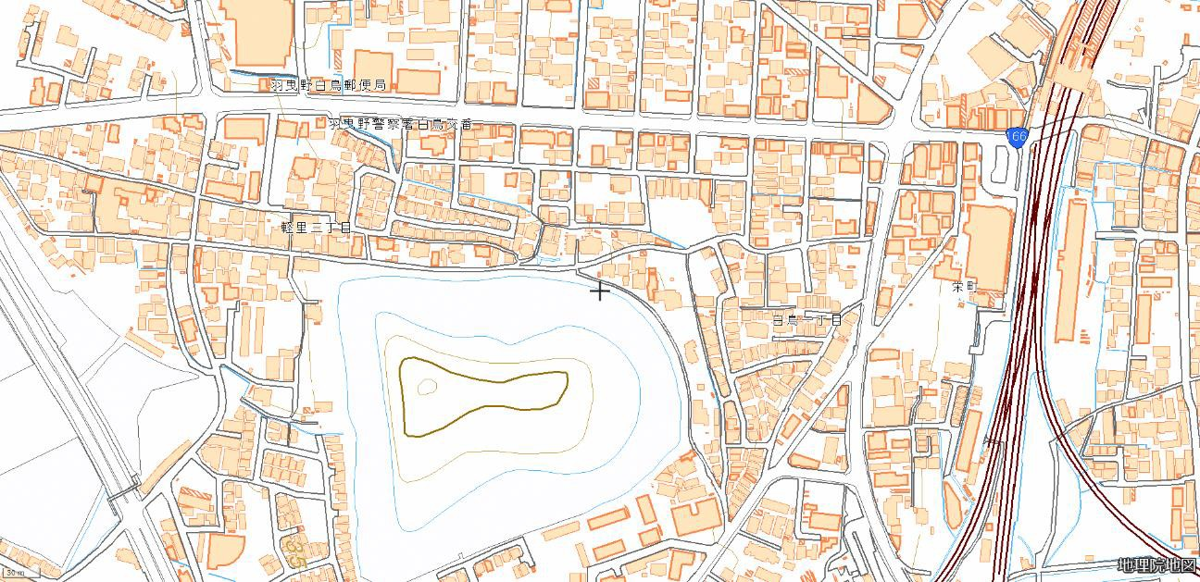
羽曳野市軽里３丁目６番５号
旧浅野家住宅は、江戸時代より油絞業が営まれ、明治時代に酒造業に転じるため酒蔵の建築が行われています。時代とともに増改築が行われましたが、主屋や長屋門等については、江戸時代の伝統的な造りが残っています。当時の建築技術で建てられた古くからの建築物は、当時から現在までにわたり、地域の景観を構成する重要な要素となっています

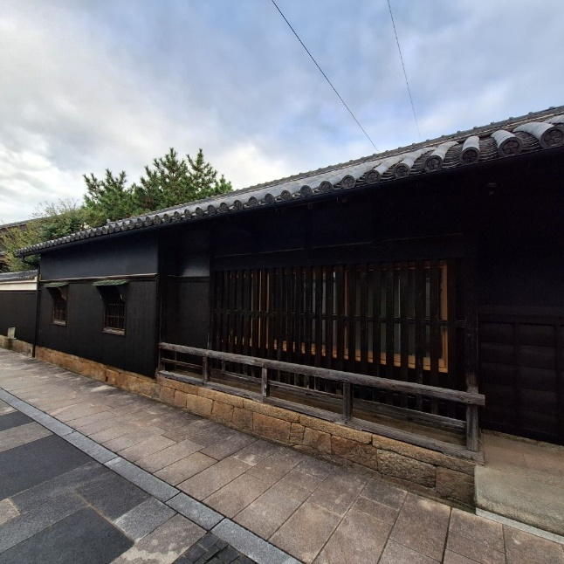
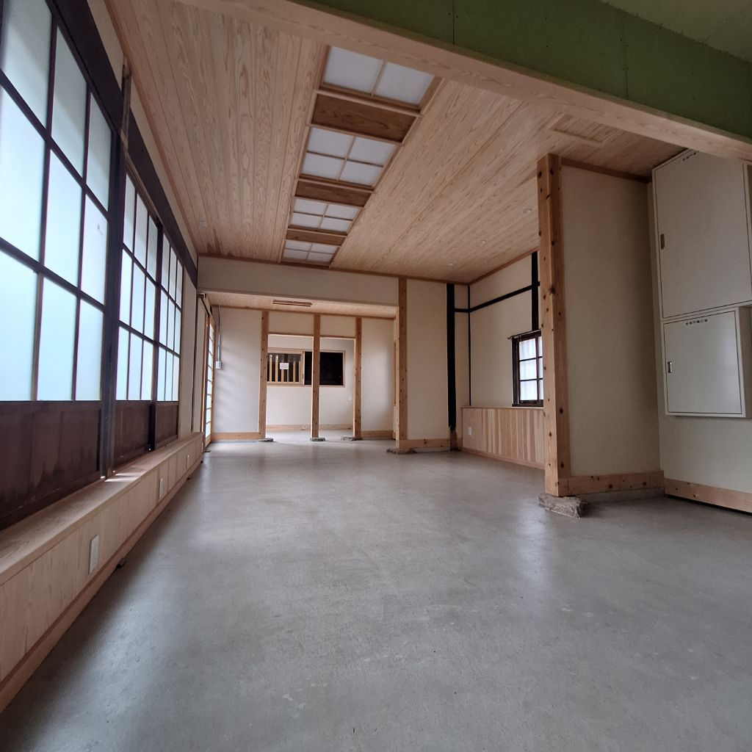
改修後の写真
長屋門（外観）
長屋門（内観）

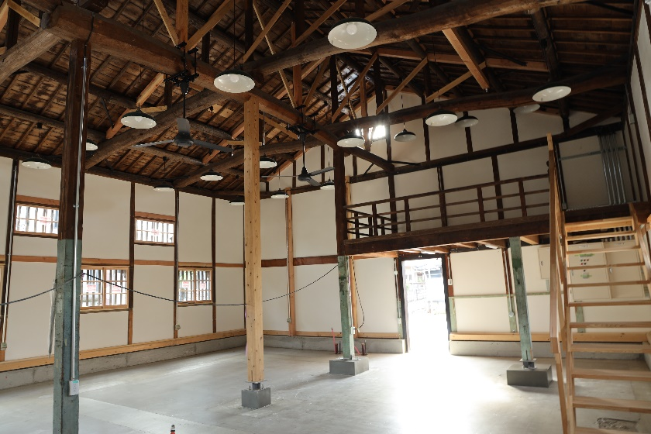
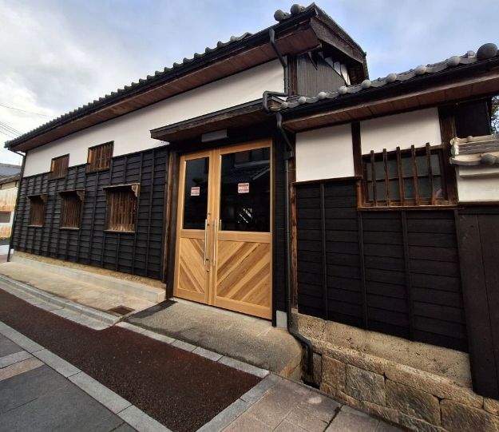
ミセ東（外観）
ミセ東（内観）

別紙２
施設図面

完成図面：・共通（配置図）
・共通（仕上表）
・長屋門（平面図）
・長屋門（断面図）
・ミセ東（平面図）
・ミセ東（断面図）

別紙３
各設備図面

完成図面：・共通（電気設備工事特記仕様書）
・共通（電気設備配置平面図）
・共通（機械設備工事特記仕様書）
・共通（衛生設備配置平面図）

・長屋門（分電盤結線図）
・長屋門（電灯設備・姿図）
・長屋門（電灯設備）
・長屋門（コンセント・弱電設備）
・長屋門（非常誘導灯設備）
・長屋門（衛生設備）
・長屋門（空調設備）
・ミセ東（分電盤結線図）
・ミセ東（電灯設備・姿図)
・ミセ東（電灯設備)
・ミセ東（コンセント・弱電設備)
・ミセ東（衛生設備)
・ミセ東（空調設備)

用途地域による建築物の用途制限の概要 （出展：近畿建築行政会議）
別紙４
